**Скакун Клеменс? Хведоров (Skakun Klemens? Antoni)**

24 января 1804 г – крещение (НИАБ 136-13-893, лист 53, №3/1804-р (ориг))

**НИАБ 136-13-894:** Лист 53. **Метрическая запись №3/1804-р (ориг).**

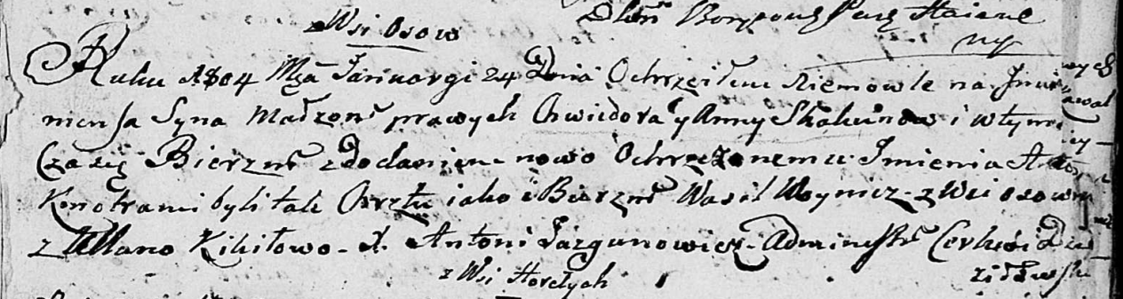

Дедиловичская Покровская церковь. 24 января 1804 года. Метрическая запись о крещении.

Skakun Klemens? Antoni – сын родителей с деревни Осовo.

Skakun Chwiedor – отец.

Skakunowa Anna – мать.

Woynicz Wasil – кум, с деревни Осовo.

Kikiłowa Ullana – кума.

Jazgunowicz Antoni – ксёндз.